**1. 모듈명: 차원축소 – 요인분석**

**2. 디버깅 일시: 20171124**

**3. 사용데이터: birth_clean**

**4. UI 캡쳐:**

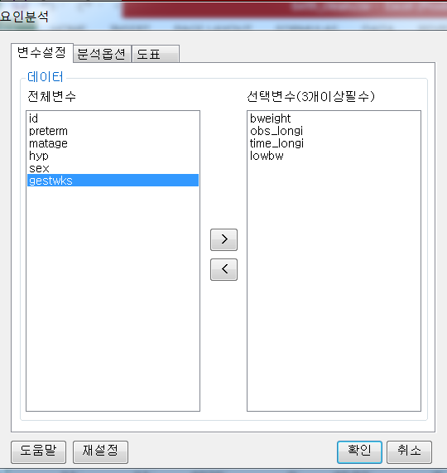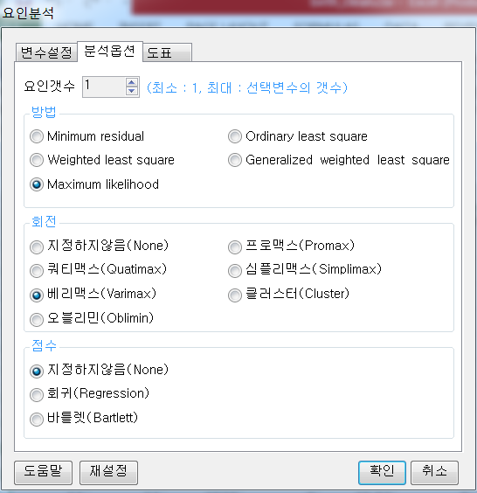

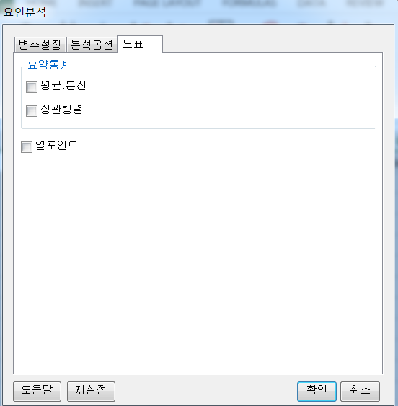

**5. 로그창:**

> REx_FA(df2017112418156, variables=c('bweight','obs_longi','time_longi','lowbw'), n.factors=1, Method='ml', Scores='none', Rotation='varimax', D=FALSE, CORM=FALSE, SP=FALSE);

**ERROR! attempt to set 'colnames' on an object with less than two dimensions**

**6. 에러메세지:**

**변수설정** 탭에서 선택변수에서 이항변수 lowbw대신에 sex나 hyp을 넣어도 발생함

**1. 모듈명: 차원축소 – 요인분석**

**2. 디버깅 일시: 20171124**

**3. 사용데이터: birth_clean**

**4. UI 캡쳐:**

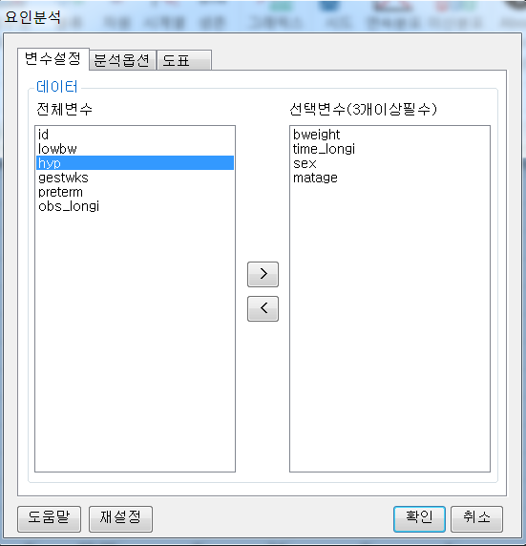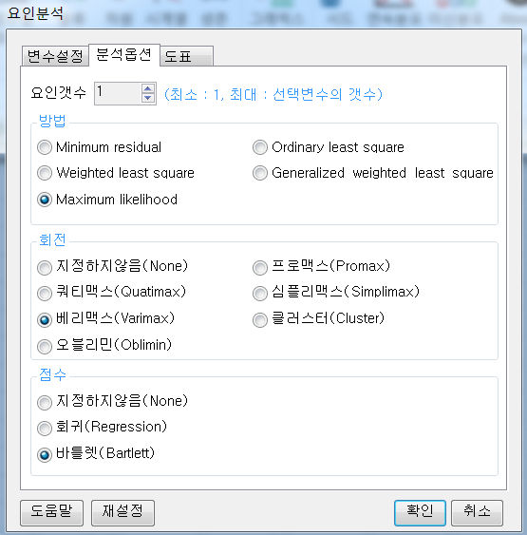

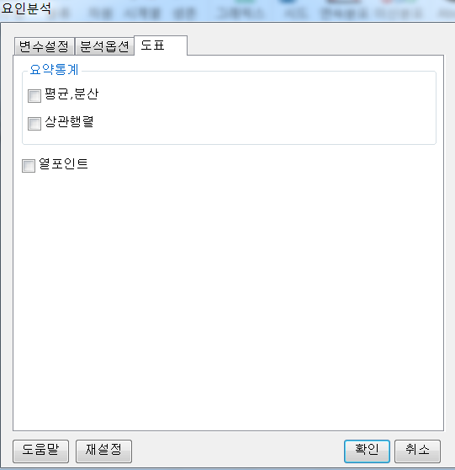

**5. 로그창:**

**6. 에러메세지:**

**분석 옵션** 탭에서 **점수**를 **바틀렛** 옵션으로 체크해도,

다음과 같은 결과가 뜨는 것으로 보아,

바틀렛 옵션 적용에 문제가 있는 것으로 보임

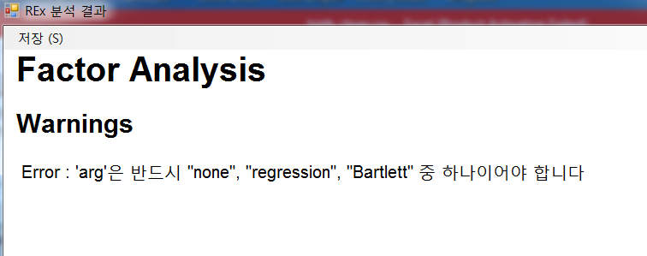

여기서 **점수**를 **지정하지 않음**으로 체크하면

> REx_FA(df20171124183624, variables=c('bweight','time_longi','sex','matage'), n.factors=1, Method='ml', Scores='none', Rotation='varimax', D=FALSE, CORM=FALSE, SP=FALSE);

**ERROR! attempt to set 'colnames' on an object with less than two dimensions**

이러한 에러 발생

**점수**를 **회귀**로 지정하면 결과 나옴.

**1. 모듈명: 차원축소 – 요인분석**

**2. 디버깅 일시: 20171124**

**3. 사용데이터: birth_clean**

**4. UI 캡쳐:**

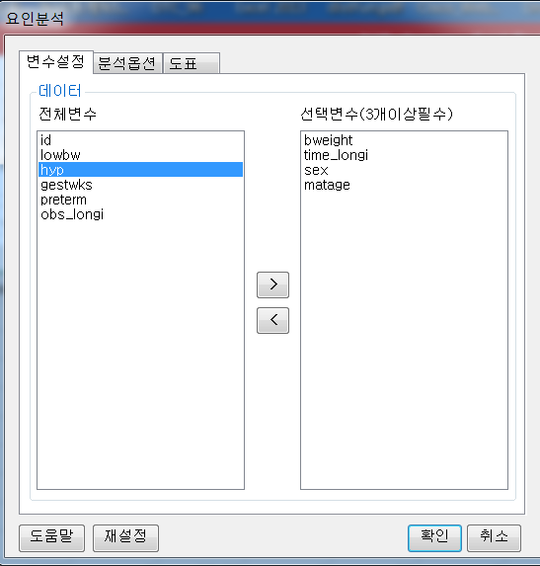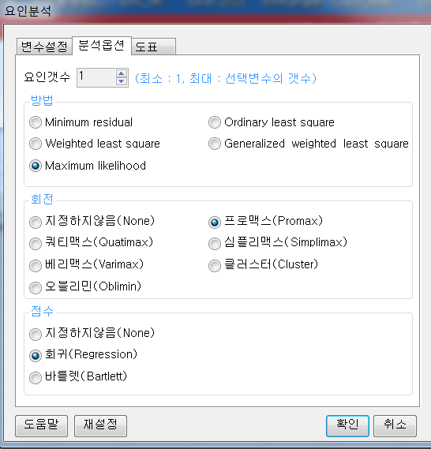

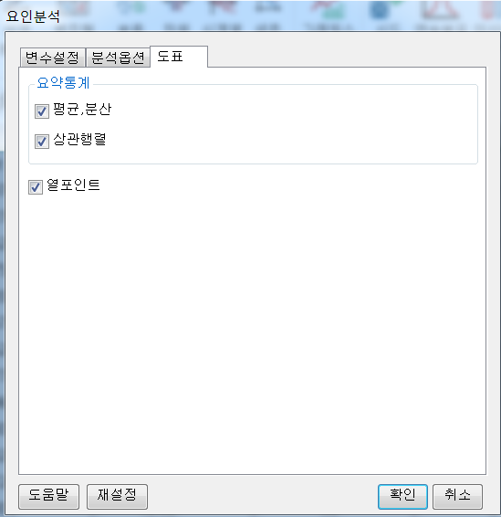

**5. 로그창:**

> REx_FA(df20171124183624, variables=c('bweight','time_longi','sex','matage'), n.factors=1, Method='ml', Scores='regression', Rotation='promax', D=TRUE, CORM=TRUE, SP=TRUE);

**ERROR! 유한한 값들만이 'xlim'에 사용될 수 있습니다**

**6. 에러메세지:**

**도표** 탭에서 **열 포인트** 옵션을 체크할 경우에 발생하는 에러

**1. 모듈명: 차원축소 – 요인분석**

**2. 디버깅 일시: 20171124**

**3. 사용데이터: birth_clean**

**4. UI 캡쳐:**

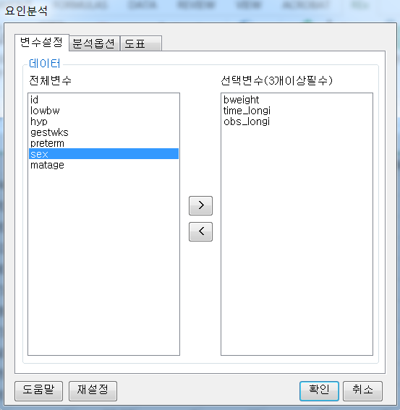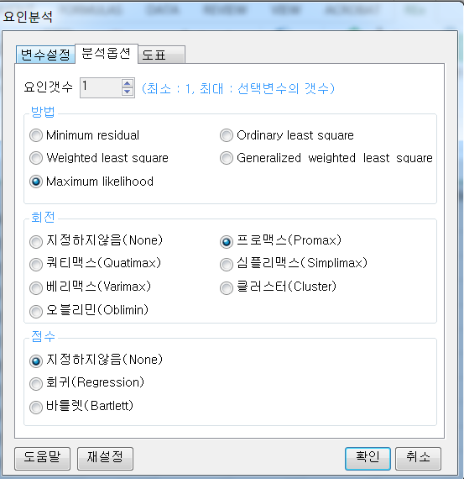

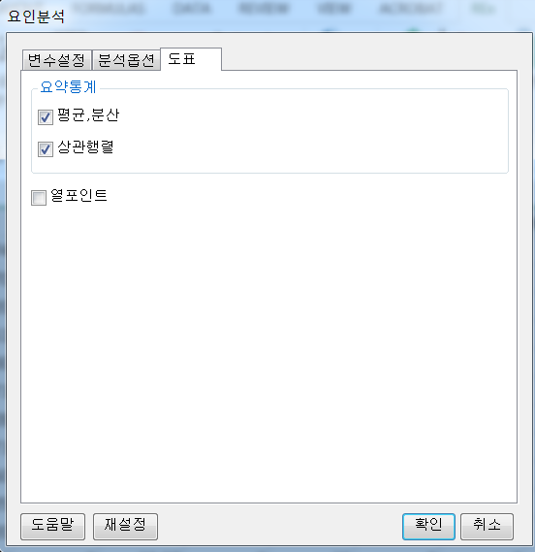

**5. 로그창:**

**6. 에러메세지:**

많은 경우에 이런 식의 결과창 아래에

모델의 자유도가 0이라고 나와서

나와 모듈을 좀 더 테스트하는데 어려움이 있음

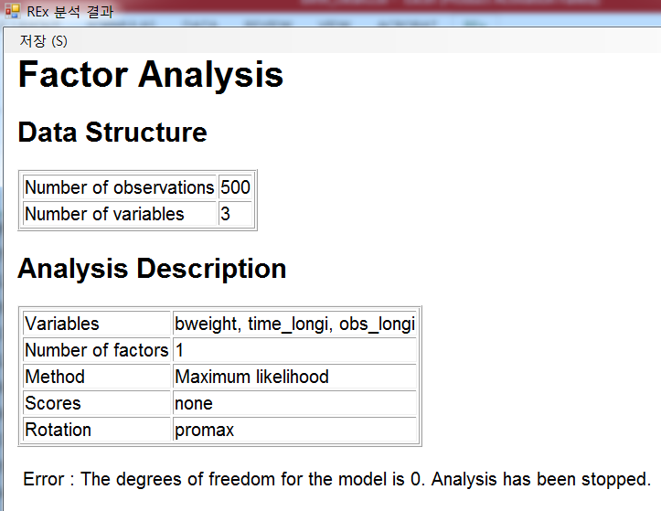

**변수설정 – 선택변수에** 결측치가 있는 변수(preterm,gestwks)를 선택해서 넣으면 다음과 같은 결과화면이 나옴

